老系统重大历史变更
1.由建设单位来进行变更
具体模块为设计变更管理----重大变更历史，进行选择新建或者即有或者工业的选择
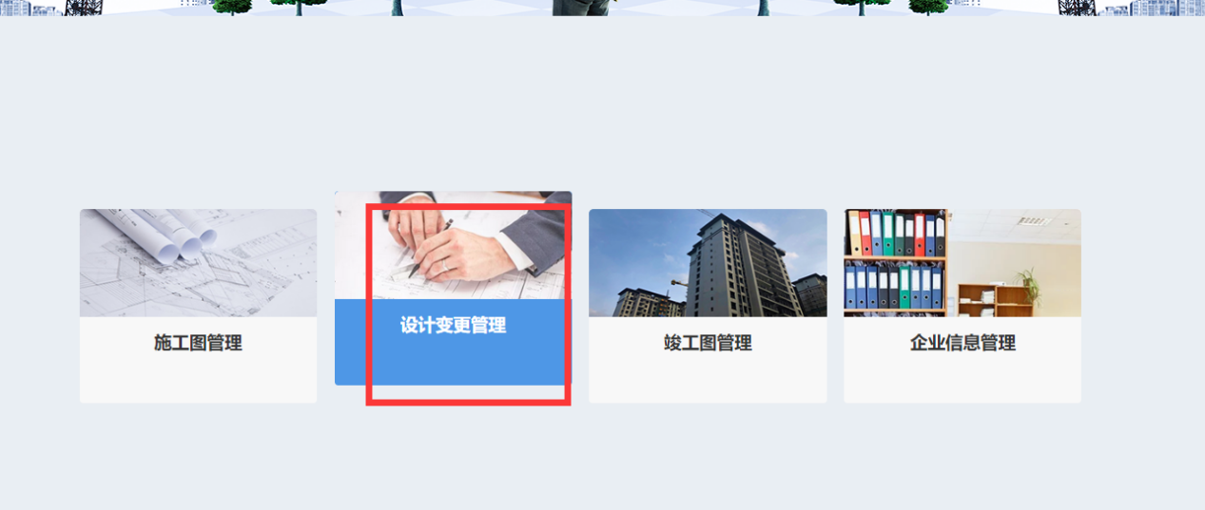
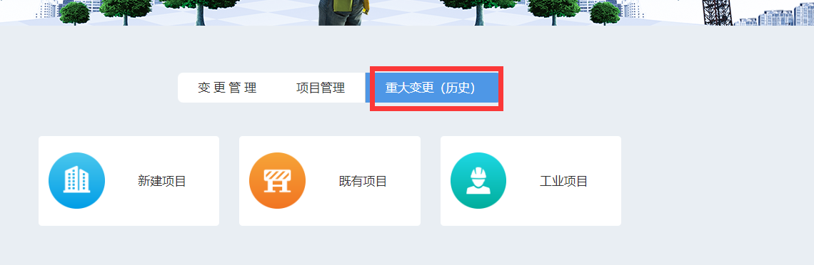
这里已新建项目为例
已选择按钮来进行老系统变更项目的选择
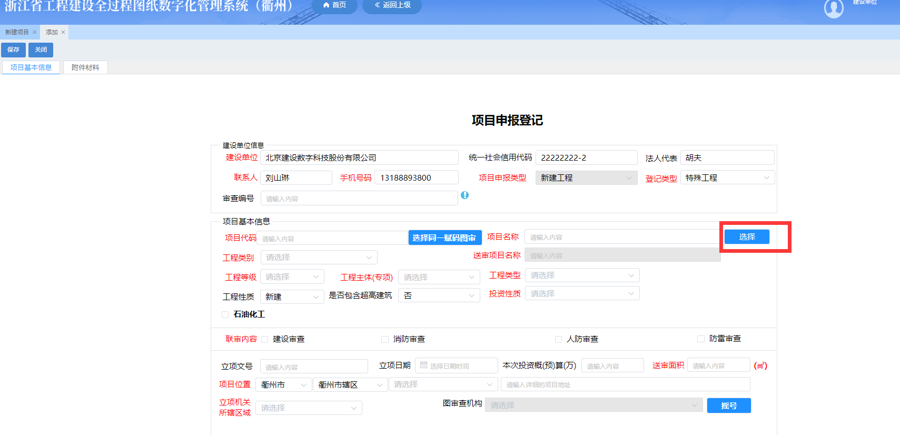

用来搜索你要变更的项目
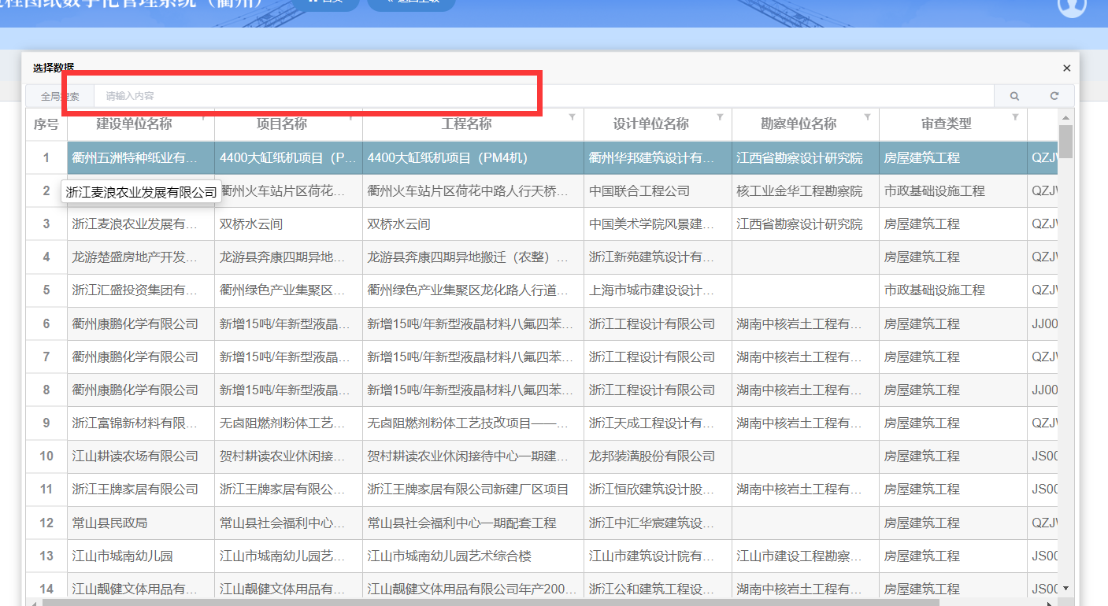
选择完项目后，对项目信息进行完善，然后选择勘察设计，
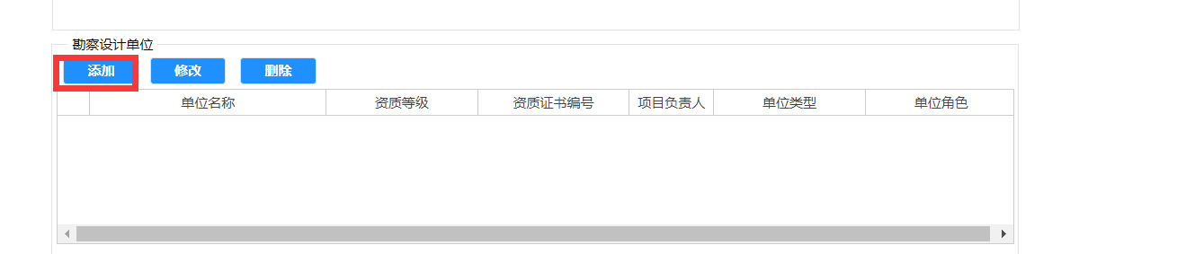
对附件材料进行补充。
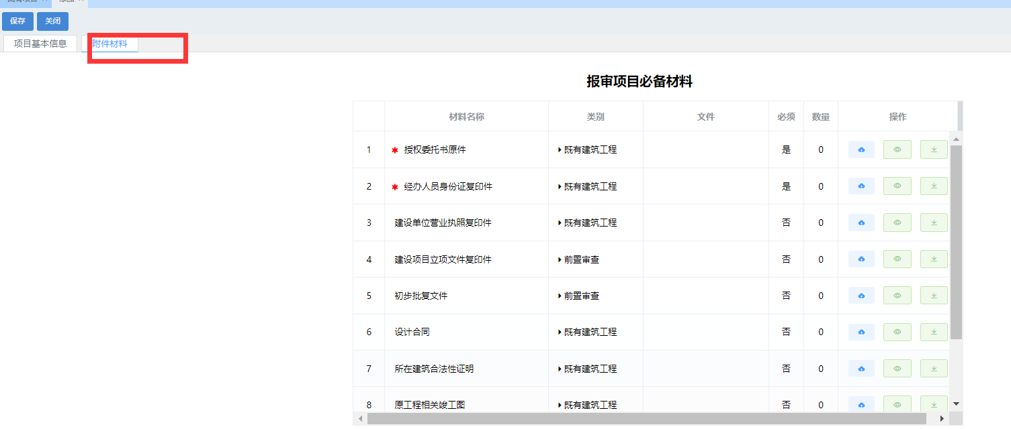
老系统变更项目不必摇号！
信息填写完后保存，然后提交勘察设计补充
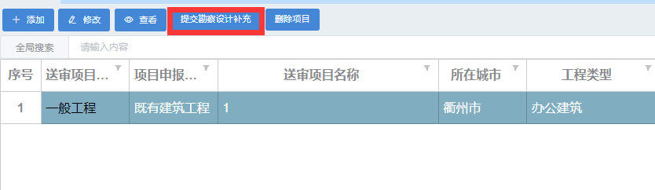
发送到勘察设计后，参考群文件。为正常勘察设计接受项目的流程
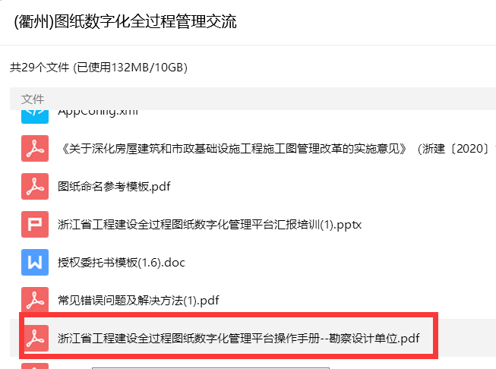
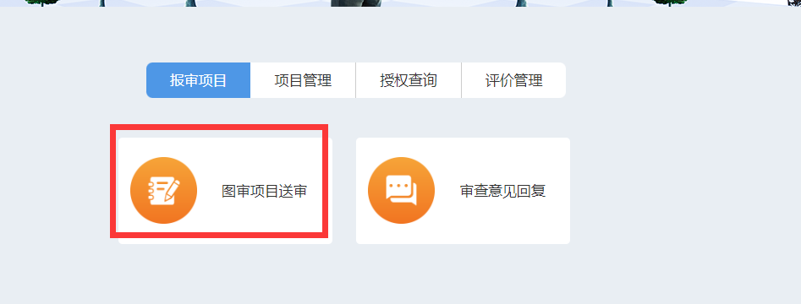

建设单位被打回后在项目登记-----我的代办里
